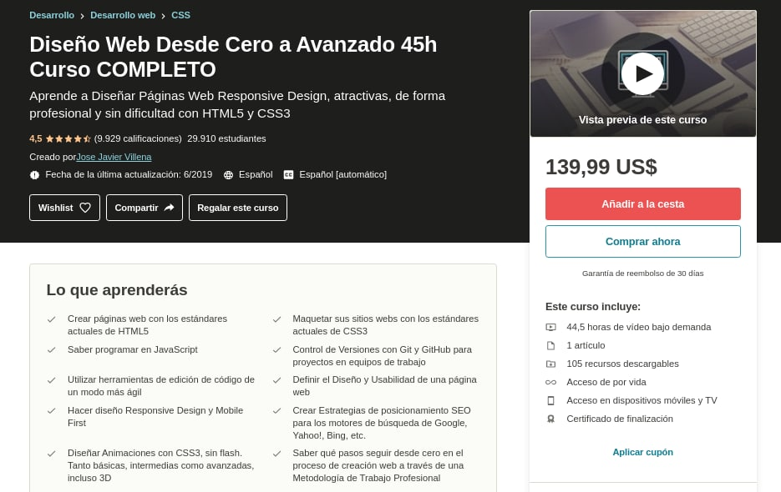

👉Diseño Web Desde Cero a Avanzado 45h Curso COMPLETO👍

📚Aprende a Diseñar Páginas Web Responsive Design, atractivas, de forma profesional y sin dificultad con HTML5 y CSS3

🔰Lo que aprenderás

✔️Crear páginas web con los estándares actuales de HTML5

✔️Maquetar sus sitios webs con los estándares actuales de CSS3

✔️Saber programar en JavaScript

✔️Control de Versiones con Git y GitHub para proyectos en equipos de trabajo

✔️Utilizar herramientas de edición de código de un modo más ágil

✔️Definir el Diseño y Usabilidad de una página web

✔️Hacer diseño Responsive Design y Mobile First

✔️Crear Estrategias de posicionamiento SEO para los motores de búsqueda de Google, Yahoo!, Bing, etc.

✔️Diseñar Animaciones con CSS3, sin flash. Tanto básicas, intermedias como avanzadas, incluso 3D

✔️Saber qué pasos seguir desde cero en el proceso de creación web a través de una ✔️Metodología de Trabajo Profesional

https://mega.nz/folder/VS52UCKK#sHib_nPyKb4ogbax0Adujg/folder/VDoGEIAI